Atitit room lyt layert 房屋布局图

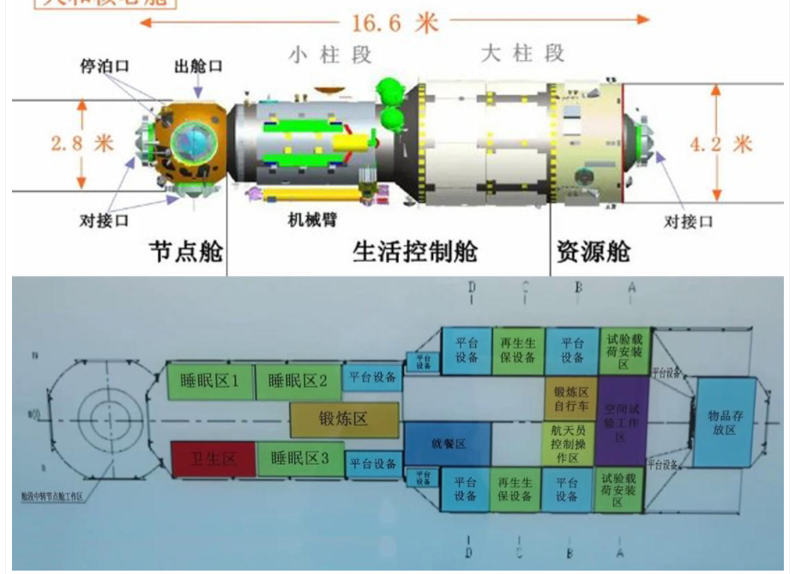

俩测用来放设备。。。中间起居锻炼。。。

睡觉区域放在边上。。。Cr也在边上。。。

阳台可以放物品。。周边用来放物品。。

未见半滴水！神舟十三号航天员起床洗漱曝光，有何玄机？_科学美少男_知道日报_百度知道